Einheiten Umrechnen:
Verstehen und Erklären

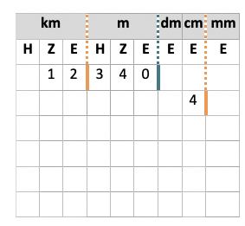
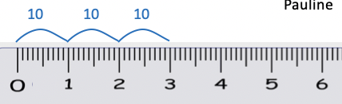

Pro Dezimeter brauche ich 10 cm, also mal 10

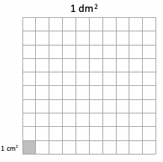

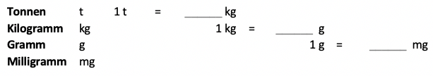

 | Dieses Material wurde durch Fabian Kaiser, Susanne Prediger, Nico Gryzan und Florian Weiss im Rahmen unter Rückgriff auf Ideen von Stephan Hußmann konzipiert und kann unter der Creative Commons Lizenz BY-SA-NC: Namensnennung – Weitergabe unter gleichen Bedingungen – nicht – kommerziell 4.0 International weiterverwendet werden.
Zitierbar als | Kaiser, Fabian, Prediger, Susanne, Gryzan, Nico & Weiss, Florian (2022). Einheiten umrechnen: Verstehen und Erklären. Sprach- und fachintegriertes Unterrichtsmaterial. Open Educational Resources auf der Sima-Webseite: sima.dzlm.de/um/bk-005
Projektherkunft | Dieses fach- und sprachintegrierte Fördermaterial ist entstanden im Rahmen des Talentschul-Projekts Sima-BK (gefördert durch das Ministerium für Schule NRW) unter Projektleitung von Susanne Prediger.
Bildrechte | Alle Zeichnungen sind selbst erstellt von den Autoren oder mit Quelle ausgewiesen, die Bildrechte für die Kinderzeichnungen verbleiben bei Andrea Schink. Die lizenzfreien Fotos sind mit Quelle ausgewiesen, unsere BY-NC-SA-Lizenz bezieht sich nicht auf die Fotos.

Selbst-Check: Welche Einheiten kennen Sie und wie wandeln Sie sie um?

1 | Welche Einheiten gehören wozu?
 | Verbinden Sie jeweils eine Einheit mit ihrer Größe und dem passenden Beispiel.
  Einheiten |  | Größe |  | Beispiel
    mg, g, kg, t |  | Geld |  | Menge in einer  Packung Milch
  s, min, h, d |  | Volumen |  | Größe der Wohnung
  cm², dm², m², km² |  | Zeit | 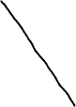 | Maximale Zuladung  eines LKWs
  €, ct |  | Länge |  | Kosten einer Bestellung
  mm, cm, dm, m, km |  | Fläche |  | Dauer eines  Arbeitstages
  cm³, dm³, l, m³ |  | Gewicht |  | Entfernung von der  Arbeit nach Hause
2 | Eigene Beispiele finden
Finden Sie für jede Größe ein eigenes Beispiel, wie für die Fläche.

Größe | Eigenes Beispiel
Geld

Volumen

Zeit

Länge

Fläche | Mein Zimmer ist 12 m² groß
Gewicht

3 | Längeneinheiten umwandeln
  km |  |  | m |  |  | dm | cm | mm
  H | Z | E | H | Z | E | E | E | E
   | 1 | 2 | 3 | 4 | 0
   |  |  |  |  |  |  | 4
Geben Sie die Größen in der gesuchten Einheit an.
Sie können die Tabelle nutzen, wenn Sie möchten.

 | a) | (1) |  | 12,34 km = _________ m
 |  | (2) |  | 4 cm = _________ m
 |  | (3) |  | 25 cm = ________ dm
 |  | (4) |  | 1334 cm = __________m
 |  | (5) |  | 2345 dm = __________km
 | b) | Erklären Sie, warum man die Aufgabe (3) so umrechnen kann,  zeichnen Sie dazu ein Metermaß mit Dezimeter und Zentimeter.
4 | Gewichtseinheiten umwandeln
Geben Sie die Gewichte in der gesuchten Einheit an.
Sie können die Tabelle nutzen, wenn Sie möchten.
 | (1) | 5 g = _____ kg
  t |  |  | kg |  |  | g |  |  | mg
  H | Z | E | H | Z | E | H | Z | E | H | Z | E
 | (2) | 20 000 kg = _____ t
 | (3) | 0,04 g = _____ kg
5 | Verschiedene Einheiten umwandeln
 | a) | Rechnen Sie um:
 |  | (1)  (2) | 2,2 kg = _____ g  560 mg = _____ g |  | (3)  (4) | 67 kg = ______ t  340 dm = _____ cm | (5)  (6) | 85 cm = _____ mm  54 mm = _____ cm
 | b) | Formulieren Sie Merkregeln für das Umwandeln von Längen- und Gewichtseinheiten.
6 | Größen mit verschiedenen Einheiten addieren und subtrahieren  Rechnen Sie jede der vier Aufgaben auf zwei Arten, indem Sie  - in die nächstkleinere Einheit umrechnen  - in die nächstgrößere Einheit umrechnen
 |  | (1)  (2) | 14 m + 2 cm  0,45 t + 20 kg |  | (3)  (4) | 1,2 m - 40 cm  20,5 cm - 35 mm

A Längeneinheiten umwandeln

1 |  | Erinnern Sie sich: Welches Längenmaß benutzen Sie wann?
 |  | a) |  | Welche Längenmaße kennen Sie? Für welche Gegenstände braucht man welches  Längenmaß? Nennen Sie einige Beispiele.
 |  | b) |  | Welches Maß passt besser, um die Länge der Gegenstände anzugeben?  Kreisen Sie die richtige Lösung ein und begründen Sie.
Bilder aus MSK |  |  |  | 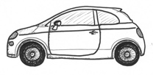  cm oder m? |   km oder m? |   m oder mm? | 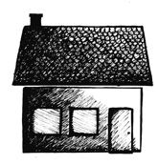  m oder dm?
 |  | 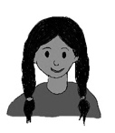  Büsra |  | Es ist egal, ob ich sage: der Tisch ist 1,20 m lang oder:  der Tisch ist 120 cm lang.
 |  | c)
 |  |  |  | Hat Büsra Recht? Begründen Sie.
2 |  | Beispiele zu Längen finden
 |  | a) |  | Eine Tür ist 1 m breit.  Ein USB-Anschluss ist etwa 1 cm breit.  Büsra    Überlegen Sie sich auch Gegenstände, die 1 mm, 1 cm, 1 dm, 1 m oder 10 m groß sind.  Maurice  Mit welchem Gegenstand können Sie sich das jeweilige Maß am besten vorstellen?
 |  | 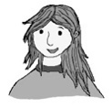  b)  Leonie |  | Sich große Längen vorzustellen ist aber schwieriger.  Was ist so lang wie 100 Meter oder wie 1 Kilometer?
Warum ist es schwieriger, sich eine große Länge vorzustellen?
Können Sie Leonies Frage beantworten? Überlegen Sie und prüfen Sie nach.
 |  | c) |  | Überlegen Sie, welche Behauptungen stimmen können und kreuzen Sie diese an.  Begründen Sie Ihre Vermutung.
Ein Füller ist 1 cm lang.
Ein Klassenzimmer ist 10 m lang.
Die grüne/weiße Fläche der Tafel ist 1 m hoch.
Ein Mathebuch ist 1 dm breit.
3 | Erklären, wie Zentimeter in Millimeter umgewandelt werden
 | a) |  | Leonie will nicht nur rechnen,  sondern auch verstehen.  Dann passieren weniger Fehler.  Leonie  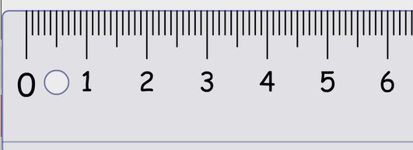    Wie kann das Bild vom Lineal helfen,  zu verstehen, warum man mal 10 rechnet?  10  10  10  Erklären Sie es sich gegenseitig auf  mehreren Wegen.
 | b) |  | In der Speicherkiste A ist eine Erklärung für „mal 10“. Vervollständigen Sie die Erklärung dort.  3 cm = 30 mm, immer mal 10 rechnen.  Aber ich verwechsle das immer mit durch 10. Wie kann man sich das vorstellen und besser merken?
 | c) |  | Zeichnen Sie auf 4,5 cm in das Lineal in der Speicherkiste ein und die Zehner-Schritte.  Schreiben Sie auch eine Erklärung für die Umrechnung auf.

4 |  | Wie alle Längeneinheiten zusammen hängen
 |  | a) |  | Für Zentimeter und Millimeter wurde in Aufgabe 3 die Umrechnung mit „mal 10“ erklärt.  Erklären Sie genauso, warum man „durch 10“ rechnet, wenn man Zentimeter in Dezimeter umrechnet.
 |  |  |  | 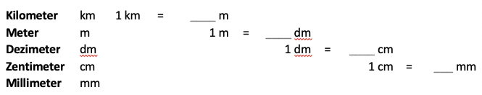
 |  | b) |  | In der Speicherkiste A sind alle Einheiten aufgeführt,  vervollständigen Sie dort diese Liste.
 |  | c) |  | Wer weiß, wie die Einheiten zusammenhängen,  kann auch die Umrechnungszahlen finden:  - Schreiben Sie sie an die Pfeile in der  Speicherkiste A dran. Achten Sie auf die km!  - Die langen Pfeile fassen mehrere Umformungen  zusammen. Wie kombiniert man Pfeile zu einem langen Pfeil?
 |  | d) |  | Schreiben Sie Umrechnungszahlen an die Pfeile und berechnen Sie. Wo wird geteilt?  · 10
 |  |  |  | (1) 560 dm = ____ cm = ____ mm  (2) 3050 mm = _____ cm = ____ dm |  | (3) 300 000 mm = ______ m = _____ km  (4) 3,82 km = ______ m = _____ dm
 |  | e) |  | Füllen Sie auch die Beispiele in der Speicherkiste A, und zwar mit Erklärung.  34 dm = _________ mm  8700 mm = _________ m  4,5 km = _________ dm
Begründen Sie für jede Aufgabe, warum Sie mal / geteilt 10 oder 1000 oder mehr rechnen.
Aufgabe a) hilft Ihnen dabei.
 |  |  | Speicherkiste A: Längeneinheiten umwandeln und erklären
 |  |  | So wandelt man Zentimeter in Millimeter um

Beispiel: In 1 cm passen 10 mm. Wie viel mm sind 3 cm?
10
10
10
Pro 1 cm sind es 10 mm, also sind es
___ mal so viele Millimeter wie Zentimeter:
Bei 3 cm sind es also 3 · ____ mm.
· 10
Ihr Beispiel: 4,5 cm = mm , weil _______ ______________________________________

____________________________________________________________________________
 |  |  | So hängen alle Längeneinheiten zusammen
Kilometer | km | 1 km | = | ______ m
Meter | m |  |  | 1 m | = | ______ dm
Dezimeter | dm |  |  |  |  | 1 dm | = | ______ cm
Zentimeter | cm |  |  |  |  |  |  | 1 cm | = | _____ mm
Millimeter | mm

 |  |  | Mit diesen Umrechnungszahlen kann man Längeneinheiten umwandeln
4,5 km = _______ m = ________ dm = 450 000 cm = _________ mm
: 10

Beispiele mit Erklärung:

34 dm = _______ mm, denn pro 1 dm sind es _______ Millimeter, also mal _______.

8700 mm = _________ m, denn immer ________ mm passen in 1 m, also durch _______ .

4,5 km = ______ dm, denn ____________________________________________________ .

5 | Längeneinheiten umrechnen mit Pfeilen
 | a)
  Alte Länge | 4,8 cm | 2 cm | 78,65 cm | 50 mm | 950 mm | 3 mm
  Rechnung | · 10
  Neue Länge | 48 mm | mm | mm | cm | cm | cm
 | b)
  Alte Länge | 66 dm | 3 dm | 0,49 dm | 2 cm | 343 cm | 0,7 cm
  Rechnung
  Neue Länge | cm | cm | cm | dm | dm | dm
 | c)
  Alte Länge | 4 m | 2,1 m | 390 m | 940 dm | 2,7 dm | 74 dm
  Rechnung
  Neue Länge | dm | dm | dm | m | m | m
 | d)
  Alte Länge | 32 km | 3,2 km | 0,32 km | 8500 m | 850 m | 85 m
  Rechnung
  Neue Länge | m | m | m | km | km | km

6 | Umrechnungen erklären |  |  | Längen:  (1) 6,034 km  (2) 34 m  (3) 25,009 cm  (4) 556 cm  (5) 2,45 dm
 | a) | Geben Sie die fünf Größen in der nächstkleineren Einheit an.
 |  | Geben Sie die fünf Größen in der nächstgrößeren Einheit an.
 | b) | Erklären Sie schriftlich für (3) und (5), wie Sie jeweils vorgegangen  sind. Wie gehen Sie mit Nullen und dem Komma um?  Beim Umrechnen von .... in ... muss ich mit ...  Dabei verschieben sich die Stellen so, weil:
 | c) | Was halten Sie von folgenden Erklärungen?
 |  | (1) | Ich weiß, dass 25 cm gleich 250 mm sind. Daher weiß ich auch, wo bei ähnlichen Zahlen das Komma hingehört. Dann müssen 25,09 cm auch 250,9 mm sein.
 |  | (2) | 500 cm sind 5000 mm. Also sind auch 556 cm auch 5506,0 mm.
 |  | Die Aussagen (1) ist ...., weil ....

7 | Fehler finden und erklären
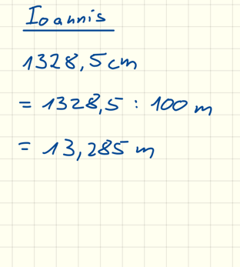
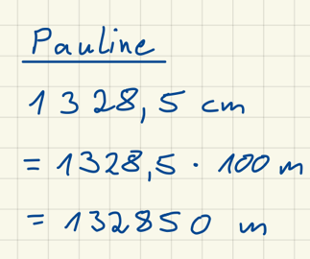
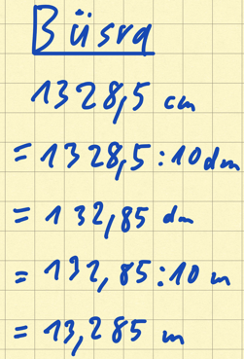
 | a) | Büsra und Maurice haben beide  1328,5 cm in Meter umgerechnet.  - Haben die beiden richtig  gerechnet?  - Wie sind sie vorgegangen?  - Worin unterscheiden sich ihre  Rechnungen?
 | b) | Leonie hat einen Fehler gemacht.  - Was hat sie falsch gemacht?  - Notieren Sie, wie Sie es Leonie erklären,  damit sie es das nächste Mal richtig macht?

8 | Umrechnen mit Umrechnungstabelle
 | a) | Ein weiterer Weg zum Umrechnen von Längen sind Umrechnungstabellen, sie helfen insbesondere bei Dezimalzahlen. Das Komma der ersten Zahl ist in Orange markiert,  das Komma der zweiten Zahl in Türkis. Fehlende Stellen werden mit Nullen aufgefüllt.
 |  | Erläutern Sie an den Beispielen, wie man die Umrechnungstabelle nutzen kann.
 |  | 12,34 km = 12340 m | 4 dm = ____ m
   | km |  |  | m |  |  | dm | cm | mm
   | H | Z | E | H | Z | E | E | E | E
   |  | 1 | 2 | 3 | 4 | 0
   | km |  |  | m |  |  | dm | cm | mm
   | H | Z | E | H | Z | E | E | E | E
   |  |  |  |  |  | 0 | 4
 | b) | Rechnen Sie mit der Umrechnungstabelle um.  Wählen Sie jeweils eine weitere Einheit aus.  12,34 km = _______________ = ________ m  25 cm = _______________ = ________ mm  4 dm = _______________ = ________ m  1 334 cm = _______________ = ________ m  2 345 dm = _______________ = ________ km
   | km |  |  | m |  |  | dm | cm | mm
   | H | Z | E | H | Z | E | E | E | E

9 | Umrechnen aufwärts
 | a) | Rechnen Sie in die Einheiten um.
  43,21 km | = |  | cm
  15 dm | = |  | mm
  30 cm | = |  | m
  2 668 cm | = |  | km
  5 678 dm | = |  | km
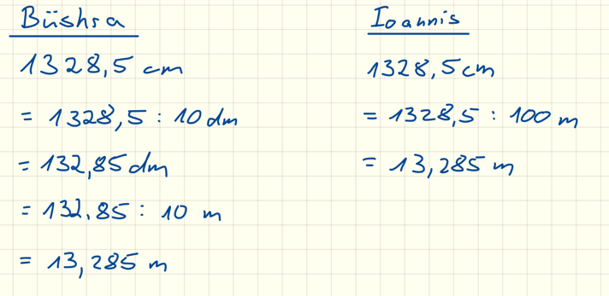 | b) | Erklären Sie, wie Sie jeweils vorgegangen sind.  Wie gehen Sie mit Nullen und dem Stellenverschieben um?
 | c) | Was halten Sie von folgenden Erklärungen?
 |  | (1) | Wenn ich Meter in Millimeter umrechnen will, dann brauche ich pro Meter  1000 Millimeter. Dann muss ich bei 15 m 15 mal 1000 mm rechnen.
 |  | (2) | Wenn ich Zentimeter in Meter umrechnen will, dann passen in einen Meter  100 Zentimeter. Dann muss ich bei 230 cm 230 geteilt durch 100 m rechnen.

10 | Gemischte Längen
 | a) Wandeln Sie die Längen vor dem Rechnen in die angegebene Einheit um.
(1) | 1,3 cm + 20 mm | = | 1,3 · 10 mm + 20 mm = 13 mm + 20 mm | = | mm
(2) | 6 m + 470 cm | = |  | = | cm
(3) | 4 km – 350 m | = |  | = | km
(4) | 1,42 m + 46 cm | = |  | = | cm
(5) | 15,6 m – 6,4 dm | = |  | = | m
(6) | 0,5 m + 15 cm + 20 mm | = |  | = | cm
(7) | 52 cm + 65 mm + 42 mm | = |  | = | mm
(8) | 23 dm – 32 cm + 1,2 m | = |  | = | dm
(9) | 1,3 km – 370 m + 2 km | = |  | = | km
(10) | 9 cm + 4,2 dm – 910 mm | = |  | = | cm
0
4 dm
b) Skizzieren Sie die Aufgabe (10) auf dem Metermaß und erklären Sie,
warum Sie so umrechnen dürfen.

11 | Längeneinheiten im Handwerk
 | a) | 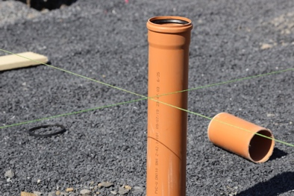  Ein Handwerker hat noch verschieden lange Rohre übrig:  1,2 m; 75 cm; 3,5 dm und 1160 mm.  - Wie lang sind die Rohre insgesamt in Zentimetern,  wenn er alle Rohre aneinanderlegt?  - Erläutern Sie dem Auszubildenden, worauf man  beim Rechnen achten muss.  Foto: Tim Reckmann | ccnull.de | CC-BY 2.0  https://ccnull.de/foto/entwaessrung-beim-hausbau/1007399
 | b) | 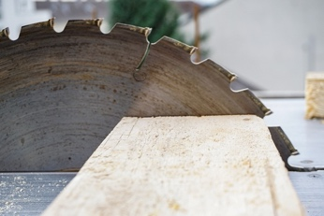  Ein Holzbrett ist 4 Meter lang.  Nacheinander werden davon vier Stücke abgeschnitten:  300 mm; 75 cm; 1,1 m und 0,35 m.  Jeder Sägeschnitt ist 4 mm breit.  Wie lang ist das Reststück?  https://cdn.pixabay.com/photo/2019/10/10/07/50/circular-saw-4538951_1280.jpg
12 | Entfernungen einschätzen
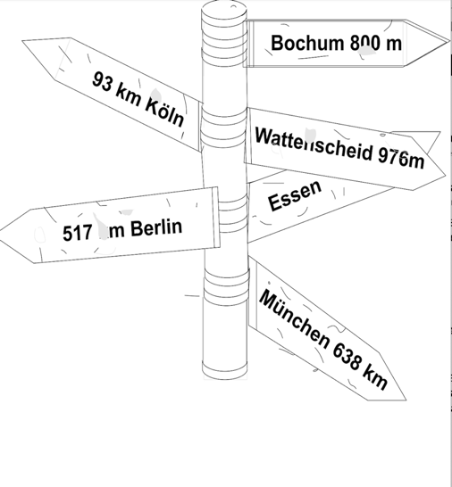
Sie und Ihre kleine Cousine sind in einem Park an der Grenze zu Bochum.
Dort sehen Sie einen Pfahl mit vielen verschiedenen Schildern.
Auf jedem Schild steht, wie weit ausgewählte Städte von diesem Ort entfernt sind.

Ihre Cousine ist begeistert. Sie sagt: "Wow! Bochum und Wattenscheid sind am weitesten von hier entfernt. Und Köln ist ganz nah!"
Urheber: W. Grob
Sie wissen natürlich, dass das nicht stimmt.
- Erklären Sie ihr in eigenen Worten,
warum Sie Unrecht hat.
- Bringen Sie die Strecken auf eine gemeinsame Einheit,
um ihr die Entfernungen zu verdeutlichen.

B Gewichtseinheiten umwandeln

1 | Gewichtsmaße
 | a) | Gewichte misst man mit einer Waage.  - Welche unterschiedlichen Waagen kennen Sie?  - Welche Gegenstände können Sie messen?
 | b) | 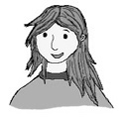  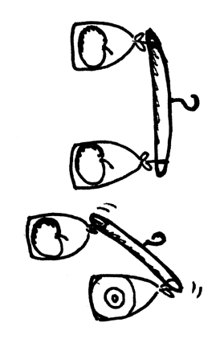  Man kann eine Waage auch aus einem Kleiderbügel bauen.  Leonie  - Was kann eine Kleiderbügel-Waage messen?  - Für welche Messungen eignet sie sich nicht?
 |  | Bild aus MSK
 | c) | Welches Maß passt besser, um das Gewicht anzugeben?  - Kreisen Sie ein und begründen Sie.  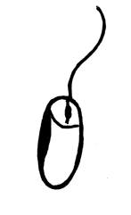  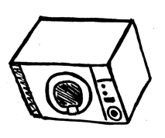  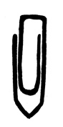  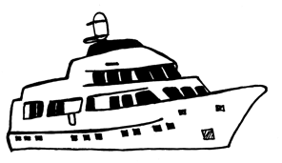  g oder kg? kg oder t? kg oder g? g oder mg?
2 | Gewichtsangaben
 |  | Welche Gewichtsangabe ist richtig? Kreuzen Sie an:
 |  | (1) | Ein Blatt Papier wiegt 5 g.  Ein Blatt Papier wiegt 5 kg.
 |  | (2) | Eine 1 Euro-Münze wiegt 7,5 mg.  Eine 1 Euro-Münze wiegt 7,5 g.
 |  | (3) | Ein Klavier wiegt 200 kg.  Ein Klavier wiegt 200 t.

3 | Erklären, wie Gramm in Milligramm umgewandelt werden  Milli und Kilo sind immer Tausend,  das sagt schon das Wort, aber muss ich mal oder geteilt 1000 rechnen?  Büsra
 | a) | Büsras Frage kann am besten im  Vergleich zu den Längenmaßen  beantworten werden.  Wie kann man erklären, warum man so rechnen muss?  3 g = ______ mg
 | b) | In der Speicherkiste B ist eine Erklärung für „mal 1000“.  Vervollständigen Sie die Erklärung dort.
 | c) | Übertragen Sie die Erklärung auf 4,5 g und schreiben Sie sie in die Speicherkiste B.  Schreiben Sie auch eine Erklärung für die Umrechnung auf.

4 |  | Wie alle Gewichtseinheiten zusammen hängen
 |  | a) |  | Für Gramm und Millimeter wurde in Aufgabe 3 die Umrechnungszahl „mal 1000“ erklärt.  Erklären Sie genauso, warum man „durch 1000“ rechnet, wenn man Kilogramm in Tonnen und Kilogramm in Gramm umrechnet.
 |  | b) |  | In der Speicherkiste B sind alle Einheiten  aufgeführt, vervollständigen Sie dort diese Liste.  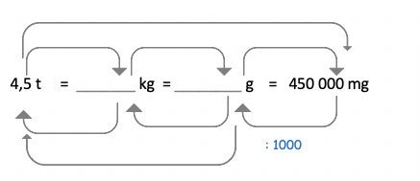
 |  | c) |  | Wer weiß, wie die Einheiten zusammenhängen,  kann auch die Umrechnungszahlen finden:  - Schreiben Sie sie an die Pfeile in der  Speicherkiste B dran.  - Die langen Pfeile fassen mehrere Umformungen  zusammen. Wie kombiniert man Pfeile zu einem langen Pfeil?
 |  | d) |  | Schreiben Sie Umwandlungszahlen an die Pfeile und berechnen Sie, wo wird dividiert?  · 1000
 |  |  |  | (1) 560 t = ____ kg = ____ g  (2) 305 000 g = _____ kg = ____ t |  | (3) 300 000 mg = ______ g = _____ kg  (4) 3,82 kg = ______ g = _____ mg
 |  | e) |  | Füllen Sie auch die Beispiele in der Speicherkiste A, und zwar mit Erklärung.  34 t = _______ kg  8700 mg = _______ g  4,5 kg = _______ g = __________ mg
Begründen Sie für jede Aufgabe, warum Sie mal / geteilt 10 oder 1000 oder mehr rechnen.
Aufgabe a) hilft Ihnen dabei.
 |  |  | Speicherkiste B: Gewichtseinheiten umwandeln und erklären
 |  |  | So wandelt man Gramm in Milligramm um
 |  |  | Beispiel: In 1 g passen 1000 mg. Wie viel mg sind 3 g?
Pro 1 g sind es 1000 mg, also sind es
___ mal so viele Millimeter wie Zentimeter:
Bei 3 g sind es also ___ · 3 mg.
· 1000
Ihr Beispiel: 4,5 g = ___ mg , weil ______________________________________________

____________________________________________________________________________

____________________________________________________________________________
 |  |  | So hängen alle Gewichtseinheiten zusammen
Tonnen | t | 1 t | = | ______ kg
Kilogramm | kg |  |  | 1 kg | = | ______ g
Gramm | g |  |  |  |  | 1 g | = | ______ mg
Milligramm | mg

 |  |  | Mit diesen Umrechnungszahlen kann man Gewichtseinheiten umwandeln
4,5 t = _______ kg = ________ g = 450 000 mg
: 1000

Beispiele mit Erklärung:

34 t = ______ kg, denn pro 1 t sind es ______ Kilogramm, also mal _____.

8700 mg = ______ g, denn immer _______ mg passen in 1 g, also durch _____ .

4,5 kg = _____ mg, denn ____________________________________________________ .

5 | Gewichtseinheiten umrechnen mit Pfeilen
 | a)
  Altes Gewicht | 7 g | 77 g | 7,7 g | 5300 mg | 530 mg | 53 mg
  Rechnung | · 1000
  Neues Gewicht | 7000 mg | mg | mg | g | g | g
 | b)
  Altes Gewicht | 2 kg | 52 kg | 5,2 kg | 75000 g | 7500 g | 750 g
  Rechnung
  Neues Gewicht | g | g | g | kg | kg | kg
 | c)
  Altes Gewicht | 3 t | 3,4 g | 0,4 t | 3500 kg | 3500 t | 3500 mg
  Rechnung
  Neues Gewicht | kg | kg | kg | g | g | g

6 | Umrechnungen erklären |  | Gewichte:  (1) 3,38 kg  (2) 43 t  (3) 2,049 g  (4) 560 mg
 | a) | Geben Sie die Gewichte in der nächstkleineren Einheit an. | Gewichte:  (1) 3,38 kg  (2) 43 t  (3) 2,049 g  (4) 560 mg
 |  | Geben Sie die Gewichte in der nächstgrößeren Einheit an. | Gewichte:  (1) 3,38 kg  (2) 43 t  (3) 2,049 g  (4) 560 mg
 | b) | Erklären Sie schriftlich für (3) und (4), wie Sie jeweils vorgegangen  sind. Wie gehen Sie mit Nullen und dem Komma um?  Beim Umrechnen von .... in ... muss ich mit ...  Dabei verschieben sich die Stellen so, weil:
 | c) | Was halten Sie von folgender Erklärung?
 |  | Ich weiß, dass 53 kg gleich 53000 g sind. Daher weiß ich auch, wo bei ähnlichen Zahlen das Komma hingehört. Dann müssen 53,009 kg auch 53009 g sein.
 |  | Die Aussage ist ...., weil ....

7 | Umrechnen mit Umrechnungstabelle
 | a) | Ein weiterer Weg zum Umrechnen von Längen sind Umrechnungstabellen, sie helfen insbesondere bei Dezimalzahlen. Das Komma der ersten Zahl ist in Orange markiert,  das Komma der zweiten Zahl in Türkis. Fehlende Stellen werden mit Nullen aufgefüllt.
 |  | Erläutern Sie an den Beispielen, wie man in der Tabelle umrechnen kann.  (1) 5 g = 0,005 kg  (2) 20 000 kg = 20 g  (3) 0,04 g = 0,000 04 kg  (4) Eigenes Beispiel:
   | t |  | kg |  |  | g |  |  | mg
   | Z | E | H | Z | E | H | Z | E | H | Z | E
  (1) |  |  |  |  | 0 | 0 | 0 | 5
  (2)
  (3)
  (4)
 | b) | Rechnen Sie mit der Umrechnungstabelle um.
  (1) 1,4 t | = |  |  | kg
  (2) 25 kg | = |  |  | g
  (3) 4000 g | = |  |  | kg
  (4) 1334 mg | = |  |  | g
  (5) 2345 g | = |  |  | t
  t |  |  | kg |  |  | g |  |  | mg
  H | Z | E | H | Z | E | H | Z | E | H | Z | E

 | c)* | Rechnen Sie mit der Umrechnungstabelle um.
  (1) 0,0003 t | = |  |  | kg
  (2) 300 mg | = |  |  | g
  (3) 0,45 mg | = |  |  | g
  (4) 450 mg | = |  |  | kg
  (5) 0,5 g | = |  |  | t
  t |  |  | kg |  |  | g |  |  | mg
  H | Z | E | H | Z | E | H | Z | E | H | Z | E

8 | Gewichte und Längen vergleichen
 | a) |  | Vergleichen Sie die Einheiten von Längen und Gewichten und ihre Zusammenhänge  - Was bedeuten milli und kilo immer?  - Warum ist zwischen den Längen nicht immer die Umwandlungszahl 1000?  - Wie viele Zentigramm passen in ein Gramm?
 | b) |  | Stellen Sie sich gegenseitig Aufgaben zu Längen- und Gewichtseinheiten.  Kontrollieren Sie, dass Sie sie richtig lösen.
9 | Umrechnen und erläutern
 | a) | Rechnen Sie um:
  2,3 kg | = |  | = | mg
  25 t | = |  | = | g
  40 000 000 g | = |  | = | t
  1 334 mg | = |  | = | kg
  0,000 783 t | = |  | = | mg
 | b) | Erläutern Sie, wie Sie jeweils vorgegangen sind.  Beim Umrechnen von ... in .... muss ich ....  Dabei verschieben sich die Stellen ..., weil
 | c) | Was halten Sie von folgenden Erklärungen?  Schreiben Sie auf und nutzen Sie dazu folgende Satzbausteine.
 |  | (1) |  | Wenn ich Kilogramm in Milligramm umrechnen will, dann brauche ich pro Kilogramm 1.000.000 Milligramm. Bei 15 kg muss ich 15 mal 1.000.000 mg rechnen.
 |  | (2) |  | Wenn ich Kilogramm in Tonnen umrechnen will, dann passen in eine Tonne 1000 Kilogramm. Bei 2300 kg muss ich 2300 geteilt durch 1000 t rechnen.

10 | Gemischte Gewichte
 | a) | Wandeln Sie die Gewichte vor dem Rechnen in die angegebene Einheit um.
 |  | (1) | 5 kg + 500 g | = | 5 · 1000 g + 500 g | = | g
 |  | (2) | 19 g + 750 mg | = |  | = | mg
 |  | (3) | 7500 mg – 3 g | = |  | = | mg
 |  | (2) | 6 kg + 580 g | = |  | = | kg
 | b) | Erläutern Sie zu (2) und (3), wie Sie vorgegangen sind.

11 | Größeneinheiten beim Groß-Einkauf
 | a) | Ein Karton enthält 48 Pakete Nudeln. Ein Paket Nudeln wiegt 500 g. Der Karton wiegt nochmal 750 g. Geben Sie das Gesamtgewicht des Kartons mit den Nudeln in kg an.
 | b) | Sie sind für die Getränke bei einer Großveranstaltung verantwortlich.  Dafür kaufen Sie 10 Fässer mit 50 l Bier, 8 Kisten Sekt, 14 Kisten Wein, 40 Kästen Wasser, 20 Flaschen Orangensaft zu je einem Liter.  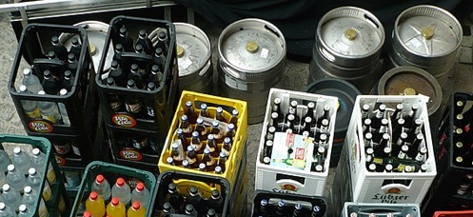  Bei dem Transporter, den Sie zur Verfügung haben, können Sie 950 kg zuladen.  Die Flaschen in den Kisten und Kästen haben einen Inhalt von 0,75 l. Die Gewichte der Leerverpackungen sind bei diesen Mengen nicht vernachlässigbar.  Sie haben nachgeschaut, dass jedes Fass 11,3 kg wiegt, jede Saftflasche 600 g, jede 0,75 l Glasflasche 500 g und der Rahmen (Kasten) 1,35 kg wiegt.  https://commons.wikimedia.org/wiki/File:2015-03-21_Dresden_Bärenzwinger_Getränkevorrat.jpg  Wie oft müssen Sie mit Ihrem Fahrzeug fahren?

12 |   Ladung des LKW  https://de.wikipedia.org/wiki/Datei:LKW_Icon.svg  Das zulässige Gesamtgewicht eines LKWs beträgt 7,5 t.  Das Leergewicht (inklusive Fahrer, Tankinhalt, usw.) liegt bei 4 900 kg.
 | a) | Wie hoch ist die zulässige Zuladung?
 | b) | Ein Kunde benötigt 4 Stahlträger „IPBv200“ mit einer Länge von je 5 m. Der laufende Meter dieser Träger wiegt 106 kg. Wie viel darf der Fahrer zusätzlich noch aufladen?
 | c) | Ein Kunde benötigt 2 m³ Basalt Edelsplitt. Ein 1 dm³ davon wiegt 1,67 kg. Kommt der Fahrer mit einer Tour aus? Begründen Sie Ihre Antwort mit einer Rechnung.
 | d) | Der LKW wurde kurz vor Feierabend mit 1,4 m³ Sand beladen (Sand wiegt ca. 1,8 t pro m³). Leider hat es nachts geregnet, weshalb der Sand Wasser aufgenommen hat. Dadurch ist die Ladung ca. 1,2-mal so schwer wie vorher.  Wie viel feuchter Sand muss abgeladen werden, damit der LKW fahren darf?

13 | Baby-Wachstum  Merve besucht ihre Nachbarin. Die erzählt ihr ganz stolz, wie groß und schwer ihre kleine Tochter Nilay bei der Geburt war, nämlich 3502 Gramm schwer und 0,52 m groß.  Bei der heutigen U7 Untersuchung, die nach 24 Monaten stattgefunden hat,  wurde gemessen, dass Nilay jetzt 11,7 kg wiegt und 83 cm groß ist.  - Lesen Sie die obenstehende Situation aufmerksam durch und markieren Sie alle Angaben, die wichtig für das Verständnis sind.  - Schreiben Sie eine sinnvolle Frage zu der Situation auf.  - Berechnen Sie die Lösung zu Ihrer Frage.  - Stellen Sie sich gegenseitig Ihre Fragen.

C Zeiteinheiten umwandeln

1 | Erklären, wie Stunden in Minuten umgewandelt werden  Bei Zeiten sind die Umrechnungszahlen anders als bei Längen und Gewichten, denn pro Stunde habe ich 60 Minuten. Komma verschieben geht hier nicht,  aber so ähnlich ist es trotzdem...  Büsra
 | a) | Was meint Büsra, warum ist Komma verschieben  nicht möglich? Welche Umrechnungszahl braucht  man bei „pro Stunde 60 Minuten“?  Warum darf man so rechnen?  2 h = ______ min
 | b) | In der Speicherkiste C ist eine Erklärung für „mal 60“.  Vervollständigen Sie die Erklärung dort.
 | c) | 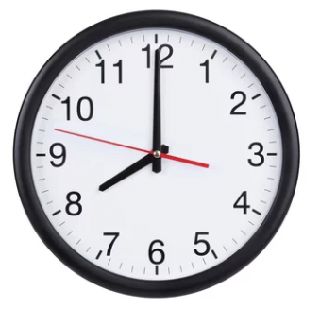  Übertragen Sie die Erklärung auf 3,5 h und  schreiben Sie sie in die Speicherkiste C.  https://stock.adobe.com/de/images/eight-o-clock-on-the-dial-clock/54938896?prev_url=detail

2 | Wie alle Zeiteinheiten zusammenhängen
 | a) | Für Stunden und Minuten wurde in Aufgabe 1 die Umrechnungszahl „mal 60“ erklärt.  Erklären Sie genauso, warum man  (1) „mal 24“ rechnet, um Tage in Stunden umzurechnen.  (2) „durch 60“ rechnet, um Sekunden in Minuten und Minuten in Stunden umzurechnen.
 | b) | 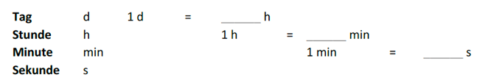  In der Speicherkiste C sind alle Einheiten  aufgeführt, vervollständigen Sie dort diese Liste.
 | c) | 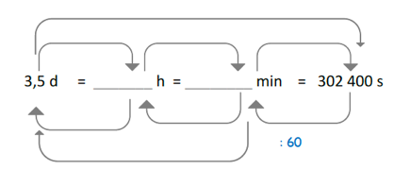  Wer weiß, wie die Einheiten zusammenhängen,  kann auch die Umrechnungszahlen finden:  - Schreiben Sie sie an die Pfeile in Speicherkiste C.  - Die langen Pfeile fassen mehrere Umformungen  zusammen. Wie kombiniert man Pfeile zu einem langen Pfeil?
 | d)
  Schreiben Sie Umwandlungszahlen an die Pfeile und berechnen Sie, wo wird dividiert?
  · 24
  (1) 1,5 d = ____ h = ____ min  (2) 36 000 s = _____ min = ____ h | (3) 17 280 min = ______ h = _____ d  (4) 2,25 h = ____ min = _____ s
 | e) | Füllen Sie auch die Beispiele in der Speicherkiste C, und zwar mit Erklärung.  (1) 18 d = _______ h (2) 7380 s = _______ min  (3) 4,5 d = _______ h = _______ min
Begründen Sie für jede Aufgabe, warum Sie mal / geteilt 24 oder 60 oder mehr rechnen.
Aufgabe a) hilft Ihnen dabei.

 | Speicherkiste C: Zeiteinheiten umwandeln und erklären
 | So wandelt man Stunden in Minuten um
 | Beispiel: In 1 h passen 60 min. Wie viel Minuten sind 2 h?
 | Pro 1 h sind es 60 min, also sind es  ___ mal so viele Minuten wie Stunden:  Bei 3 h sind es also ___ · 3 min.  · 60 | https://stock.adobe.com/de/images/eight-o-clock-on-the-dial-clock/54938896?prev_url=detail
Ihr Beispiel: 3,5 h = ___ min , weil ______________________________________________

____________________________________________________________________________

____________________________________________________________________________
 | So hängen alle Zeiteinheiten zusammen
Tag | d (day) | 1 d | = | _______ h
Stunde | h (hour) |  |  | 1 h | = | ________ min
Minute | min |  |  |  |  | 1 min | = | ________ s
Sekunde | s

 | Mit diesen Umrechnungszahlen kann man Zeiteinheiten umwandeln
3,5 d = _______ h = ________ min = 302 400 s
: 60

Beispiele mit Erklärung:

18 d = ______ min, denn pro 1 d sind es ______ Minuten, also mal _____.

7380 s = ______ min, denn immer _______ Sekunden passen in 1 min, also durch _____ .

4,5 d = ______ min, denn ____________________________________________________ .

3 | Zeiteinheiten umrechnen mit Pfeilen
 | a)
  Alte Zeit | 5 min | 0,2 min | 5,2 min | 7200 s | 720 s | 72 s
  Rechnung | · 60
  Neue Zeit | 300 s | s | s | min | min | min
 | b)
  Alte Zeit | 7 d | 72 d | 7,2 d | 6000 h | 600 h | 60 h
  Rechnung
  Neue Zeit | h | h | h | d | d | d
 | c)
  Alte Zeit | 7 h | 7,4 s | 0,4 h | 3500 min | 3500 d | 3500 s
  Rechnung
  Neue Zeit | min | min | min | h | h | h

4 | Umrechnungen erklären |  | Zeiteinheiten:  (1) 12,15 min  (2) 36 h  (3) 1,074 d  (4) 5600 s
 | a) | Geben Sie die Zeiten in der nächstkleineren Einheit an.
 |  | Geben Sie die Zeiten in der nächstgrößeren Einheit an.
 | b) | Was halten Sie von folgender Erklärung?
Ich weiß, dass 336 h gleich 14 d sind. Daher weiß ich auch, wo bei
ähnlichen Zahlen das Komma hingehört. Dann müssen 33,6 h auch 1,4 d sein.
 |  | Die Aussage ist ...., weil ....
5 | Wenn Minuten und Stunden gemischt sind
Wenn Minuten und Stunden gemischt sind, muss man etwas aufpassen.
Wenn Sie unsicher sind, schauen Sie in die nächste Aufgabe.

(1) | 3 min 5 s | = | ______ s |  | (10) | 8 d 5 h | = | ______ h
(2) | 3 min 5 s | = | ______ min |  | (11) | 216 s | = | ______ min ______ s
(3) | 5 min 38 s | = | ______ s |  | (12) | 2930 s | = | ______ min ______ s
(4) | 5 min 38 s | = | ______ min |  | (13) | 3,5 min | = | ______ min ______ s
(5) | 1 h 30 min | = | ______ min |  | (14) | 4,8 min | = | ______ min ______ s
(6) | 1 h 30 min | = | ______ h |  | (15) | 129 min | = | ______ h ______ min
(7) | 4 h 22 min | = | ______ min |  | (16) | 10,75 h | = | ______ h ______ min
(8) | 4 h 22 min | = | ______ h |  | (17) | 77 h | = | ______ d ______ h
(9) | 8 d 5 h | = | ______ d |  | (18) | 4,5 d | = | ______ d ______ h

6 | Rechenwege erklären, wenn Minuten und Stunden gemischt sind
Beschreiben Sie, wie Büsra, Maurice und Leonie umrechnen, wenn die Einheiten gemischt auftauchen. Sind alle drei Wege richtig? Warum bzw. warum nicht?
Sie können hierzu das Textgerüst zur Hilfe nehmen.

 | 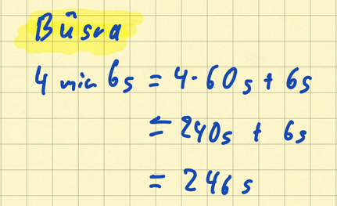
 | 

7 | Fehler erkennen
 | a) | - 0,1 h sind ein Zehntel Stunde, wie viele Minuten sind das? 0,1 h = _____ min.  - 0,25 h sind ein Viertel Stunde, wie viele Minuten sind das? 0,25 h = _____ min.  - 0,75 h sind drei Viertel Stunde, wie viele Minuten sind das? 0,75 h = _____ min.
 | b) | Paul möchte 105 Minuten in Stunden und Minuten umrechnen, hat aber einen Fehler gemacht.  Erklären Sie, was Paul falsch gemacht hat.

8 | Zeitspannen auf drei Wegen berechnen
Wie lange dauert es von 7:23 Uhr bis 9:48 Uhr? Büsra, Maurice und Leonie rechnen auf drei Wegen. Vergleichen Sie die Rechenwege. Begründen Sie, welcher richtig und welcher falsch ist. Wieso kann Addieren und Subtrahieren beides richtig sein?
Leonie
Bei meiner Rechnung habe ich den früheren Zeitpunkt 7:23 Uhr plus den späten Zeitpunkt gerechnet. Also 7 h 23 min + 9 h 48 min.
Ich habe es anders gerechnet. Ich habe den späteren Zeitpunkt 9:48 Uhr minus den früheren Zeitpunkt 7:23 Uhr gerechnet.
9-7 und 48-23. Dann kommt bei mir 2 h 25 min raus.
Büsra

Maurice
Ich starte bei 7:23 Uhr: Bis zur nächsten vollen Stunde 8:00 Uhr sind es 37 Minuten. Von 8:00 bis 9:48 sind es 1 h 48 min. Also zusammen
37 min + 1 h 48 min = 1 h 37 min + 48 min = 1 h 85 min = 2 h 25 min.

9 | Zeitspannen ausrechnen
 |  | Füllen Sie die Tabellen wie im Beispiel aus.
 | a)
  Zeitpunkt 1 | 9:15 Uhr | 5:21 Uhr | 21:15 Uhr | 21:30 Uhr | 15:33 Uhr
  Zeitpunkt 2 | 11:30 Uhr | 6:18 Uhr | 0:45 Uhr | 3:48 Uhr | 3:12 Uhr
  Zeitspanne | 2 h 15 min
 | b)
  Zeitpunkt 1 | 13:25 Uhr | 11:45 Uhr |  | 21:18 Uhr
  Zeitpunkt 2 |  |  | 6:10 Uhr |  | 0:57 Uhr
  Zeitspanne | 2 h 10 min | 3 h 15 min | 2 h 15 min | 3 h 27 min | 1 h 23 min
 | c)
  (1) | 3 h 24 min + 6 h 14 min | = | ________ h ________ min
  (2) | 6 min 50 s + 11 min 8 s | = | ________min ________s
  (3) | 6 h 17 min – 4 h 13 min | = | ________h ________min
  (4) | 8 min 57 s – 6 min 59 s | = | ________min ________s

10 | Zugfahrplan
Abfahrt Berlin Hbf
Zeit | Zug | Richtung
7:34  Mo-Sa | ICE 123 | Wolfsburg Hbf 8:41 – Braunschweig Hbf 8:59 – Hildesheim Hbf 9:27 – Göttingen Hbf 9:51 – Hanau 11:31 – Frankfurt am Main Hbf 11:43 – Mannheim Hbf 12:27 – Offenburg Hbf 13:26 – Freiburg Hbf 13:59 – Basel Hbf 14:48 – Interlaken West 16:57

In einem Fahrplan kann man aus den Zeitpunkten von Abfahrt und Ankunft
die Fahrzeit berechnen. Der Fahrplan
gibt die Abfahrzeit in Berlin Haupt-bahnhof (Hbf) an. Berechnen Sie aus
dem Fahrplan die Fahrzeiten von:
 | (1) | Berlin Hbf – Braunschweig Hbf |  |  | (4) | Göttingen Hbf – Hanau
 | (2) | Berlin Hbf – Freiburg Hbf |  |  | (5) | Frankfurt am Main Hbf – Offenburg Hbf
 | (3) | Wolfsburg Hbf – Mannheim Hbf |  |  | (6) | Frankfurt am Main Hbf – Interlaken West

D Grundpreise umrechnen

1 | Welche Grundpreise kennen Sie?
 | a) | In der Preisangabenverordnung (PAngV) ist festgelegt, dass im Supermarkt neben  dem Gesamtpreis für die Ware auch ein Grundpreis zu einer festen Gesamtmenge  (z.B. je Kilogramm, je 100 Gramm, je Liter) angegeben werden muss.  Warum sind diese Angabe für Kundinnen und Kunden sinnvoll?
 | b) | Hier sind die Grundpreise angegeben. Was kosten dann die Produkte?
 | Urheber: W. Grob
  Grundpreise | Kosten für eine vorgegebene Menge
  1 kg Äpfel kostet 2 €
  3 kg Äpfel kosten 3 · 2 € = 6 €
  1 Liter Wein kostet
  2
  Eine Flasche mit 0,75 l kostet
   | 13 m Elektrokabel kosten
   | Eine Badwand von 12,50 m² Fliesen kostet
   | 2 Kubikmeter Basalt
 | c)  Büsra | Bei Rewe kostet Schokolade  1,50 € pro 100 Gramm.  Aldi hat Schokolade für 15 € je Kilogramm.  Maurice  Was vermuten Sie, warum der Grundpreis in unterschiedlichen Angaben gemacht wird?  Kennen Sie auch andere Situationen, in denen unterschiedliche Grundpreise vorkommen?

2 | Erklären, wie man Grundpreise berechnet  5 kg Kartoffeln Gunda 4,50 €.  3 kg Kartoffeln Ora 2,30 €.  Büsra
 | a)  b) | Antworten Sie Büsra.  Wie finde ich heraus, welche Kartoffelsorte günstiger ist?  Erklären Sie, wozu Maurice die Grundpreise  bestimmen will. Was genau heißt „pro kg“?  Man teilt den Preis der Kartoffeln durch deren Menge, um auf den Grundpreis zu kommen. Bei den 5 kg wäre das also  $4,50 € :5 kg=0,90 \frac{€}{kg}$.
 | c) | Erklären Sie, warum man den Grund-  preis durch Teilen berechnen kann und  berechnen Sie ebenso den 2. Grundpreis.  Maurice  Welche Kartoffelsorte ist günstiger?  $$2,30 € : kg= \frac{€}{kg}$$
 | d) | Übertragen Sie die Erklärung auf 2,5 kg Bio-Tomaten für 12,25 € und schreiben Sie sie  in die Speicherkiste D. Schreiben Sie auch auf, warum man so rechnen kann.
 | e) | Maurice und Leonie wollen den Grundpreis pro 100 g berechnen statt pro kg.  Erläutern Sie ihre Wege, warum kann man so rechnen?  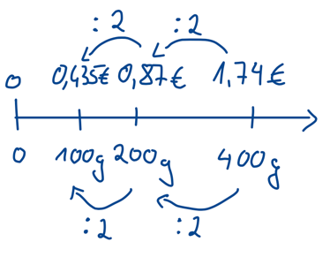  Maurice  Erst pro Gramm, dann mal 100.  Leonie  400 g Joghurt kosten 1,74 €.  $$\frac{1,74 €}{400 g}=1,74 :400 \frac{ €}{g}= 0,00435 \frac{ €}{g}=0,435 \frac{€}{100 g}$$
 | f) | 2,5 kg Erdnüsse kosten 27,90 €. Berechnen Sie erst den Kilopreis.  Nutzen Sie dann beide Rechenwege von Ionnis und Leonie, um den Grundpreis pro 100 g für Erdnüsse zu berechnen.  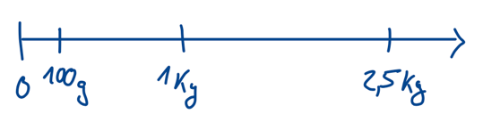  $$\frac{27,90 €}{2,5 kg}= \frac{ €}{kg}=0,01116 \frac{€}{g}= \frac{€}{100 g}$$
 | g) | Berechnen Sie auch für die Tomaten aus c) aus dem Preis pro kg den Preis pro 100 g.  - Nutzen Sie dazu wieder beiden Rechenwege von Maurice und Leonie.  - Diskutieren Sie zu zweit, wie man gut erklären kann, warum man so rechnen kann.  Wie kann man die Rechnung verstehen?  - Vergleichen Sie Ihre Erklärungen mit weiteren Teams.  - Schreiben Sie in der Speicherkiste D auch eine Erklärung für die Umrechnung auf.

 |  |  | Speicherkiste D: Grundpreise berechnen und erklären
 |  |  | So berechnet man den Grundpreis
Beispiel: 2,5 kg Bio-Tomaten kosten 12,25 €. Wie hoch ist der Preis pro kg?

„Pro kg“ bedeutet __________________________________________________________,
So wird der Grundpreis berechnet: $: =\frac{ €}{ kg}= \frac{ €}{kg}$
Der Preis wird durch die Menge geteilt, weil ________________________________________
_____________________________________________________________________________. Man schreibt die Einheiten im letzten Schritt als Bruch $\left(z.B.\frac{€}{kg}\right)$, weil ___________________
_____________________________________________________________________________.
 |  |  | Einen Grundpreis in einen anderen umrechnen
Beispiel: Der Kilopreis (Preis pro kg) der Tomaten wurde oben bestimmt.
Wie viel kosten die Tomaten pro 100 g? Berechnen Sie auf beiden Wegen.
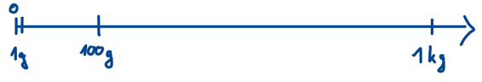
$$\frac{ €}{kg}= \frac{€}{g}= \frac{€}{100 g}$$

Die Rechenschritte kann man so verstehen:

_________________________________________________________________________________

_________________________________________________________________________________

_________________________________________________________________________________

Das will ich mir noch merken zum Thema Grundpreise

_________________________________________________________________________________

_________________________________________________________________________________

_________________________________________________________________________________
3 |  | Grundpreise erklären
 |  | a) |  | Welchen Grundpreis würden Sie für diese Artikel verwenden, pro kg, pro l, pro …?  (1) Schokoladentafel (2) Kartoffeln (3) Kupfer-Kabel (4) Parfüm. (5) Pfeffer  (6) Laminat-Fußboden (7) Sand (8) Holzlatten (9) Heizöl (10) Speiseeis
 |  | b) |  | Was halten Sie von folgenden Erklärungen?
 |  |  |  | (1) | Ich weiß, dass 1000 ml gleich 1 l sind. Daher weiß ich auch,  dass ich den Preis in $\frac{€}{l}$ mal 1000 nehmen muss, um auf $\frac{€}{ml}$ zu kommen.
 |  |  |  | (2) | Möchte ich von $50 \frac{€}{kg}$ in $\frac{€}{100g}$ umrechnen, teile ich den Eurobetrag durch 100,  sodass ich auf $0,5\frac{€}{100g}$ komme.

4 | Grundpreise berechnen
 | a) | Ermitteln Sie den Preis je 100 g von Frucht-Joghurt, wenn ein 300-g-Glas 2,29 € kostet.
 | b) | Ermitteln Sie den Preis je kg von einer 400-g Schale Himbeeren für 3,49 €.
 | c) | Ermitteln Sie den Preis je m von einem 20 m Mehrzweckseil zu 4,99 €.
 | d) | Ermitteln Sie den Preis je t von 850 kg Bauzement zu einem Preis von 130,90 €.
 | e) | Ermitteln Sie den Preis je l von einem 5-Liter-Farbeimer mit einem Preis von 16,50 €.

5 | Angebote vergleichen  Entscheiden Sie sich für ein Angebot aufgrund des Grundpreises (je m bzw. je kg, m² oder l).
 | a) | Angebot A  Zaunlatte natur, 180 cm  4,95 Euro |  | Angebot B  Holz-Zierlatte, 1,95 m  5,32 Euro
 | b) | Angebot C  Saftiges Schweineschnitzel, je 360 g  4,68 Euro |  | Angebot D  Schweineschnitzel, 0,5 kg-Packung  6,25 Euro
 | c) | Angebot E  85 m² Wohnung in Innenstadt zur Miete  1020,00 Euro |  | Angebot F  3-Zimmer-Wohnung in Deutz mit 80 m²  940,00 Euro
 | d) | Angebot G  Heizöl vom Mineralöl-Händler, 2500 l  2225,00 Euro |  | Angebot H  extraleicht-Heizöl, 4000 l  3400,00 Euro

6 | Zucker in der Ernährung  Zuckergehalt:  Cola 159 g in 1,5 l Flasche  Saftschorle 62 g in 10 l Kanister  Energy Drink 55 g in 0,5 l Flasche
 | a) | - Welches Getränk hat am meisten Zucker?  - Was ist Ihr Lieblingsgetränk? Finden Sie den  Zuckergehalt heraus und vergleichen Sie.
 | b) | Was hat diese Aufgabe mit Grundpreisen zu tun? Wo können Sie die Idee noch nutzen?

F Flächeneinheiten umrechnen

1 | Flächenmaße
 | a) | Welche Flächenmaße kennen Sie? Für welche Gegenstände braucht man welches Flächenmaß? Nennen Sie einige Beispiele.
 | b) | Welches Maß passt besser, um die Fläche der Gegenstände anzugeben?  Kreisen Sie die richtige Lösung ein und begründen Sie.
 |  | Tisch  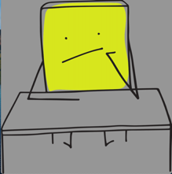  https://pixabay.com/de/vectors/pixel-zellen-emotion-gelangweilt-6230197/  cm² oder m²? | Erde  km² oder m²? |   https://pixabay.com/de/photos/notizblock-skizzenblock-skizzenbuch-1558811/  mm² oder cm²? | 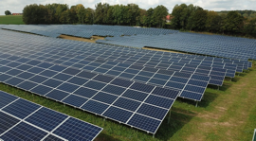  https://pixabay.com/de/photos/photovoltaik-solaranlage-4522955/  m² oder dm²?
Es ist egal, ob ich sage: der Tisch ist 0,9 m² groß oder: der Tisch ist 9000 cm² groß.

Büsra
 | c) | Hat Büsra Recht?  Begründen Sie.
2 | Beispiele zu Flächen finden  Maurice
 | a) | Ein 55“ Fernseher hat ein Bild von etwa 1 m².  Eine Spielwürfelfläche ist etwa 1 cm² groß.  Büsra  Überlegen Sie sich Gegenstände, die ca. 1 mm², 1 cm², 1 dm², 1 m² oder 10 m² groß sind. Mit welchem können Sie sich das jeweilige Maß am besten vorstellen?
 | b) | Leonie  Sich große Flächen vorzustellen ist aber schwieriger.  Was ist so groß wie 100 Quadratmeter oder wie 1 Quadratkilometer?
Warum Ist es schwieriger, sich eine große Fläche vorzustellen?
Können Sie Leonies Frage beantworten? Überlegen Sie und prüfen Sie nach.
 | c) | Überlegen Sie, welche Behauptungen stimmen können und kreuzen Sie diese an. Begründen Sie Ihre Vermutung.
Ein Klassenzimmer ist 50-70 cm² groß.
Die Fläche der Tafel ist 5 m² groß.
Eine Stuhlsitzfläche ist 36 dm² groß.
Ein Fußballfeld in der Bundesliga ist zwischen 4050 m² bis 10800 m² groß.
3 | Erklären, wie Quadratzentimeter in Quadratmeter umgewandelt werden
 | a) | Maurice hat verstanden, wie man cm in dm umrechnet. Um zu verstehen, wie es bei cm² und bei dm² funktioniert hat Maurice 1 cm² und 1 dm² gezeichnet.  - Wie kann man an den Bildern erken-nen, warum man mal 100 rechnet?  - Erklären Sie es sich gegenseitig auf mehreren Wegen. | 1 cm²  1 dm²  Maurice  1 dm² = 100 cm². Komisch, nicht mal 10 wie bei den Längen?
 | b) | In der Speicherkiste E ist eine Erklärung für „mal 100“.  Vervollständigen Sie die Erklärung dort.
 | c) | Übertragen Sie die Erklärung auf 7,5 dm² und schreiben Sie sie in die Speicherkiste E. Schreiben Sie auch eine Erklärung für die Umrechnung auf.

4 | Wie alle Flächenmaße zusammenhängen
 | a) | Für Quadratzentimeter $\left(cm^{2}\right)$ und Quadratdezimeter $\left(dm^{2}\right)$ wurde in Aufgabe 3 die Umrechnungszahl „mal 100“ erklärt.  Erklären Sie, warum man „durch 10000“ rechnet,  wenn man Quadratzentimeter $\left(cm^{2}\right)$ in Quadratmeter $\left(m^{2}\right)$ umrechnet.
 | b) | 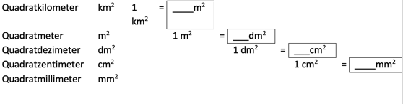  In der Speicherkiste E sind alle Einheiten  aufgeführt, vervollständigen Sie dort diese Liste.
 | c) | 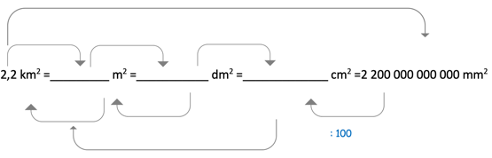  Wer weiß, wie die Einheiten zusammenhängen,  kann auch die Umrechnungszahlen finden:  - Schreiben Sie sie an die Pfeile in der Speicherkiste E dran.  - Die langen Pfeile fassen mehrere Umformungen zusammen.  Wie kombiniert man Pfeile zu einem langen Pfeil?
 | d) | Schreiben Sie Umwandlungszahlen an die Pfeile und berechnen Sie, wo wird dividiert?
 |  | · 10000  - 12 m² =_____ cm² =_________ mm²  - 230 000 mm² =_______ cm² =_____ dm² | - 32 000 dm² =___________ m²  - 4,5 km² = ____________ dm²

 |  |  |  |  | Speicherkiste E: Flächeneinheiten umwandeln und erklären  1 cm²  1 dm²
 |  |  |  |  | So wandelt man Quadratdezimeter in Quadratzentimeter um
 |  |  |  |  | Beispiel: In 1 dm² passen 100 cm². Wie viel cm² sind 7,5 dm² ?
Pro 1 dm² sind es 100 cm² also sind es ____ mal so viele
Quadratzentimeter wie Quadratdezimeter:
Bei 7,5 dm² sind es also ______ 7,5 cm².
Ihr Beispiel: 7,5 dm² = __________ cm², weil _______________________________________ ____________________________________________________________________________
____________________________________________________________________________
 |  |  |  |  | So hängen Flächenangaben zusammen
Quadratkilometer | km² | 1 km² | = | ____m²
Quadratmeter | m² |  |  | 1 m² | = | ____ dm²
Quadratdezimeter | dm² |  |  |  |  | 1 dm² | = | ____ cm²
Quadratzentimeter | cm² |  |  |  |  |  |  | 1 cm² | = | ____ mm²
Quadratmillimeter | mm²

 |  |  |  |  | Mit diesen Umrechnungszahlen kann man Flächeneinheiten umrechen
2,2 km² =_________ m² =___________ dm² =_____________ cm² = 2 200 000 000 000 mm²

: 100

Beispiele mit Erklärung:

76 km² = dm², denn pro 1 km² sind es ________ Quadratdezimeter, also mal ___ .

8 563 cm² = dm², denn immer _______ cm² passen in 1 dm², also durch _________ .

56 000 000 mm² = m², denn __________________________________________________.
 | 5 |  |  | Flächenmaße umrechnen mit Pfeilen
 |  |  | a)
  Altes Maß | 7,8 cm² | 5 cm² | 48,6 cm² | 50 mm²
  Rechnung | $$∙100$$
  Neues Maß | 780 mm² | mm² | mm² | cm²
 |  |  | b)
  Altes Maß | 65 dm² | 8 dm² | 0,48 dm² | 6 cm²
  Rechnung
  Neues Maß | cm² | cm² | cm² | dm²
 |  |  | c)
  Altes Maß | 8 m² | 2,3 m² | 6,1 m² | 820 dm²
  Rechnung
  Neues Maß | dm² | dm² | dm² | m²

6 | Umrechnungen erklären
Flächen
(1) 6,034 km²
(2) 34 m²
(3) 25,009 cm²
(4) 2,45 dm²
 | a) | Geben Sie die Größen in der nächstkleineren Einheit an.
 |  | Geben Sie die Größen in der nächstgrößeren Einheit an.
 | b) | Erklären Sie schriftlich für (3) und (4), wie Sie jeweils vor- gegangen sind. Wie gehen Sie mit Nullen und dem Komma um?  Beim Umrechnen von .... in ... muss ich mit ...  Dabei verschieben sich die Stellen so, weil:
 | c) | Was halten Sie von folgender Erklärung?
 |  | Ich weiß, dass 25 cm² gleich 2500 mm² sind. Daher weiß ich auch, wo bei ähnlichen Zahlen das Komma hingehört. Dann müssen 11,09 cm² auch 1109 mm² sein.
 |  | Die Aussage ist ...., weil ....

7 |  | Welche Umrechnungen stimmen?
 | a)
  Welche der Flächenmaße sind genau so  groß wie 31,2 cm²? Kreuzen Sie an. |  |  | Begründung:
   |  | 3120 mm²
   |  | 3,12 dm²
   |  | 0,00312 dm²
   |  | 0,000312 dm²
 | b)
  Welche der Flächenmaße sind genau so  groß wie 1,74 dm²? Kreuzen Sie an. |  |  | Begründung:
   |  | 0,0174 m²
   |  | 174 cm²
   |  | 174 mm²
   |  | 17400 mm²

8 | Umrechnen mit Umrechnungstabelle
 | Ein weiterer Weg zum Umrechnen von Flächenmaßen sind Umrechnungstabellen, sie helfen insbesondere bei Dezimalzahlen. Das Komma der ersten Zahl können Sie in Orange und das Komma der zweiten Zahl in Türkis markieren. Fehlende Stellen werden mit Nullen aufgefüllt.
 | a) | - Wieso taucht jede Einheit hier mit Zehner-  und Einerstellen auf?  - Erläutern Sie an den Beispielen,  wie man in der Tabelle umrechnen kann:  (1) 3,05 dm² = 305 cm^{2.} = mm²  (2) 30,5 dm² = cm^{2.} = mm²  (3) m² = dm² = 15,2 cm^{2.} = mm²  (4) m² = 15,3 dm² = cm^{2.} = mm²
   | m² |  | dm² |  | cm² |  | mm²
   | Z | E | Z | E | Z | E | Z | E
  (1) |  |  |  | 3 | 0 | 5
  (2)
  (3)
  (4)
 | b) | - Wieso taucht jede Einheit hier mit mehr Stellen pro Einheit auf als oben?  - Erläutern Sie an den Beispielen, wie man in der Tabelle umrechnen kann:  (1) 10,005 km² = m²  (2) 100,05 km² = m²  (3) 0,025 km² = m²  (4) km² = 0,2 m²  (5) km² = 1000,32 m²
   | km² |  |  |  |  |  | m²
   | HT | ZT | T | H | Z | E | HT | ZT | T | H | Z | E
  (1) |  |  |  |  | 1 | 0 | 0 | 0 | 5
  (2)
  (3)
  (4)
  (5)

9 | Fehler erklären und berichtigen
 | a) | Büsra und Maurice haben beide 12768,3 cm³ in Quadratmeter umgerechnet.  - Haben die beiden richtig gerechnet?  - Worin unterscheidet sich ihre Rechnung und wie sind sie dabei vorgegangen?
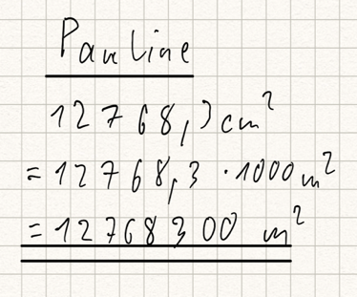
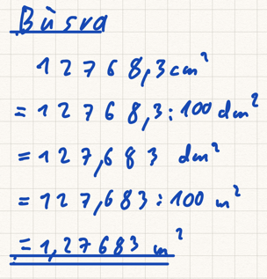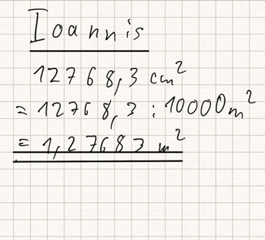

 | b) | Leonie hat einen Fehler gemacht.  - Was hat sie falsch gemacht?  - Notieren Sie, wie Sie es Leonie erklären,  damit sie es das nächste Mal richtig macht?

10 |  | Umrechnen üben
 | a) | Stellen Sie selbst 5 Aufgaben und lösen Sie sie. Wählen Sie schwierige und leichte.
 | b) | Stellen Sie sich Ihre Aufgaben gegenseitig. Kontrollieren Sie die Ergebnisse.
 | c) | Welche typischen Fehler tauchen auf? Worauf muss man achten?

11 |  | Flächenmaße im Beruf
 | a) | 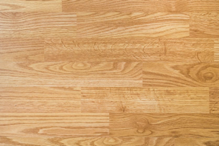  Ein Handwerker hat noch verschiedene Reste des gleichen Laminates übrig: 12 m², 320 cm², 24 dm² und 3674 mm².  Welche maximale Raumgröße könnte der Handwerker damit abdecken?  Quelle: https://www.piqsels.com/de/
 | b) | 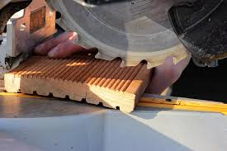  Ein Holzbrett ist 2,5 Meter lang und 1,25 Meter breit.  Aus dem Holzbrett sollen Türschilder mit einer rechteckigen Fläche von 30 cm² erstellt werden.  Wie viele Türschilder können hergestellt werden?  Quelle: https://www.piqsels.com/de/

